合同编号：豫财竞谈-2021-86
郑州大学政府采购货物合同

甲方： 郑州大学
乙方： 河南坦途科技有限公司
本合同于 2021 年 12 月 2 日由甲乙双方按下述条款签署。
在甲方为获得（郑州大学体育学院（校本部）本科教学实验室仪器设备）货物和伴随服务实施公开招标情况下，乙方参加了公开招标。通过公开招标，甲方接受了乙方以总金额（大写：人民币玖拾玖万捌仟陆佰元整，小写：¥998600.00元）（以下简称“合同价”）的投标。双方以上述事实为基础，签订本合同。
一、供货范围及分项价格表（详见附件1、附件2）
1.本合同所指设备详见附件1、附件2 ，此附件是合同中不可分割的部分。
2.总价中包括设备金额、包装、运输保险费、装卸费、安装及相关材料费、调试费、软件费、检验费及培训所需费用及税金等，甲方不再另行支付任何费用。
二、质量及技术规格要求
乙方须按合同要求提供全新设备（包括零部件、附件、备品备件等），设备的质量标准、规格型号、具体配置、数量等符合招标标书要求，其产品为原厂生产，且应达到乙方投标文件及澄清文件中明确的技术标准。
乙方应在本合同生效后7个工作日内向甲方提供安装计划及质量控制规范；并于 12 月 10 日前进驻安装现场；所有设备运送到甲方指定地点后，双方在15 日内共同验收并签署验收意见。如甲方无正当理由，不得拒绝接收；在安装调试过程中，甲方有权采取适当的方式对乙方产品质量标准、规格型号、具体配置、数量以及安装质量和进度等进行检查。甲方如果发现乙方所供设备不符合合同约定，甲方有权单方解除合同，由此产生的一切费用由乙方承担。
- 包装与运输
设备交付使用前发生的所有与设备相关的运输、安装及安全保障事项等均由乙方负责；设备包装应符合抗震、防潮、防冻、防锈以及长途运输等要求，对由于包装不当或防护措施不力而导致的商品损坏、损失、腐蚀等损失均由乙方承担；在设备交付使用前所发生的所有与设备相关的经济纠纷及法律责任均与甲方无关。
四、质保期与售后服务（详见附件3）
1.所有设备免费质保期为 3 年（自验收合格并交付给甲方之日起计算），终身维护、维修。
2.在质保期内，因产品质量造成的问题，供货方免费提供配件并现场维修，且所提供的任何零配件必须是其原设备厂家生产的或经其认可的。产品存在质量问题，甲方有权要求乙方换货。
3.乙方须提供一年 1 次全免费（配件+人力）对产品设备的维护保养。
4.乙方承诺凡设备出现故障，自接到甲方报修电话1小时内响应，3小时内到达现场，24小时内解决故障问题。保修期外只收取甲方零配件成本费，其他免费。
5.乙方有责任对甲方相关人员实施免费的现场培训或集中培训措施，保证甲方相关人员能够独立操作、熟练使用、维护和管理有关设备。
6.其它：
五、技术服务
1.乙方向甲方免费提供标准安装调试及 1 人次国内操作培训。
2.乙方向甲方提供设备详细技术、维修及使用资料。
3.软件免费升级和使用。
六、专利权
乙方应保证甲方在使用其所提供的产品时免受第三方提出侵犯其专利权、商标权或保护期的起诉。
- 免税
1.属于进口产品，用于教学和科研目的的，中标价为免税价格。
2.免税产品应由甲乙双方依据海关的要求签订委托进口代理协议，确认甲乙双方的责任与义务。委托进口代理协议作为本合同的不可分割部分。
3.免税产品通关时乙方必须进行商检，未商检的，造成的损失由乙方承担。
八、交货时间、地点与方式
1.乙方于 2021 年 12 月 10 日之前将货物按甲方要求在甲方指定地点交货、安装、调试完毕，并具备使用条件，未经甲方允许每推迟一天，按合同总额的千分之五扣除违约金。
2.乙方负责所供货物包装、运输、安装和调试，并承担所发生的费用；甲方为乙方现场安装提供水、电等便利条件。
3.安装过程中若发生安全事故由乙方承担。
4.乙方安装人员应服从甲方的管理，遵守国家法律法规和学校相关制度，否则一切后果均由乙方承担。
5.货物交付使用前，乙方负责对提供货物进行看管，并承担货物的丢失、损毁等风险。
九、验收方式
1.初步验收。甲方按合同所列质量标准、规格型号、技术参数以及数量等在现场验收，并填写初步验收单（详见附件4）。验收时，甲方有权提出采用技术和破坏相结合的方法。
乙方应向甲方移交所供设备完整的使用说明书、合格证及相关资料。乙方在所有设备（工程）安装调试、软件安装完毕后，开展现场培训，使用户能够独立熟练操作使用仪器或设备，尔后由供需双方共同初步验收；甲乙双方如产生异议，由第三方重新进行验收。如果乙方提供的货物与合同不符，甲方有权拒绝验收，由此所产生的一切费用由乙方承担。
2.正式验收：依据河南省财政厅“《关于加强政府采购合同监督管理工作的通知》【豫财购（2010）24号】”文件要求，政府采购合同金额50万元以上的货物采购项目，由使用单位初验合格后，向学校国有资产管理处提出验收申请，由采购单位领导牵头，会同财务、审计、资产管理及专家成立验收专家组进行正式验收。学校验收通过后，才能支付合同款项。
十、付款方式
1.本合同总价款（大写）为：人民币玖拾玖万捌仟陆佰元整（小写：￥ 998600.00 元）。
2.付款方式：货物验收合格后，经审计后，甲方向乙方支付全部货款的95％即人民币 玖拾肆万捌仟陆佰柒拾 元整（小写：￥ 948670 元），质保期满后，甲方向乙方支付剩余的全部货款即人民币 肆万玖仟玖佰叁拾 元整（小写：￥ 49930.00 元）。

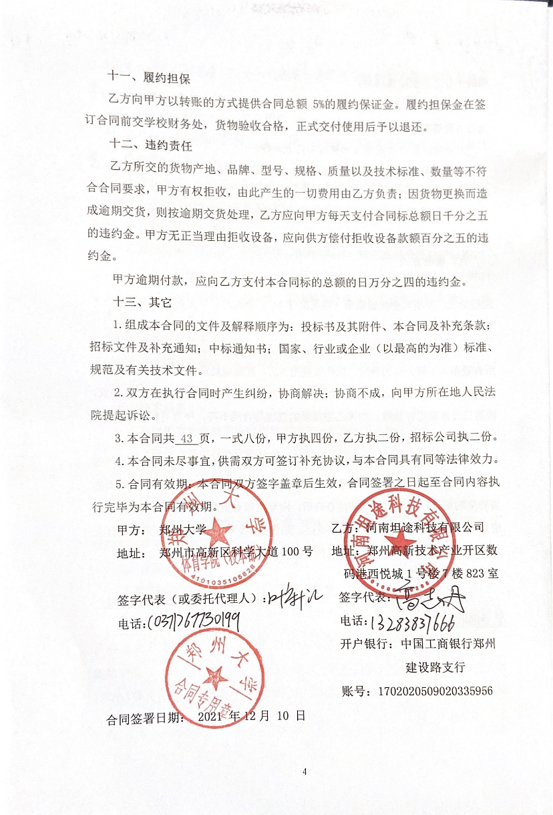
附件1：
供货范围及分项价格表 单位： 元
序号 | 设备名称 | 品牌型号 | 制造厂（商） | 原产地（国） | 数量 | 单价 | 合价 | 备注
1 | 仰卧起坐测试仪 | 泰美泉5100-YW | 北京泰美泉科技有限公司 | 中国 | 1台 | 11900 | 11900 | /
2 | 电子握力计/握力测试仪/普及型握力器 | 泰美泉5100-WL | 北京泰美泉科技有限公司 | 中国 | 5件 | 2649 | 13245 | /
3 | 台阶测试仪 | 泰美泉5100-TJ | 北京泰美泉科技有限公司 | 中国 | 1套 | 15900 | 15900 | /
4 | 坐位体前屈测试器 | 泰美泉5100-ZW | 北京泰美泉科技有限公司 | 中国 | 1套 | 5750 | 5750 | /
5 | 脂肪卡尺 | 泰美泉5100-KC | 北京泰美泉科技有限公司 | 中国 | 5件 | 320 | 1600 | /
6 | 亮点闪烁仪_闪烁仪_闪光融合频率计 | 泰美泉5100-SG | 北京泰美泉科技有限公司 | 中国 | 1台 | 2500 | 2500 | /
7 | 电子摸高器室内摸高器 | 泰美泉5100-MG | 北京泰美泉科技有限公司 | 中国 | 1套 | 13500 | 13500 | /
8 | 便携式超声治疗仪 | 西贝Sonopuls 190 | 上海西贝电子科技发展有限公司 | 中国 | 1台 | 50000 | 50000 | /
9 | 电动手法治疗床 | 健衡T-ddsfzlc | 郑州健衡医疗技术有限公司 | 中国 | 1台 | 20000 | 20000 | /
10 | 三角训练机 | 好家庭003025BP | 深圳市好家庭实业有限公司 | 中国 | 1台 | 175000 | 175000 | /
11 | 空气压缩机 | 好家庭302513K | 深圳市好家庭实业有限公司 | 中国 | 1台 | 48000 | 48000 | /
12 | 赛乐棒（专业版） | 健衡JH100S | 郑州健衡医疗技术有限公司 | 中国 | 2套 | 3600 | 7200 | /
13 | 便携式运动心肺功能评价系统 | 伟亚安Oxycon Mobile | 伟亚安医疗器械（上海）有限公司 | 中国 | 1台 | 390000 | 390000 | /
14 | 无氧功率车 | 伟亚Peak  Bike | 伟亚安医疗器械（上海）有限公司 | 中国 | 1台 | 110000 | 110000 | /
15 | 血压计 | 正华ZH-20 | 安徽正华生物仪器设备有限公司 | 中国 | 2台 | 500 | 1000 | /
16 | 实验动物跑台（大鼠） | 正华ZH-PT/5s | 安徽正华生物仪器设备有限公司 | 中国 | 1台 | 39500 | 39500 | /
17 | 实验动物跑台（小鼠） | 正华ZH-PT/5s | 安徽正华生物仪器设备有限公司 | 中国 | 1台 | 39500 | 39500 | /
18 | 电泳仪 | 正华ZH-326 | 安徽正华生物仪器设备有限公司 | 中国 | 2台 | 10000 | 20000 | /
19 | 电泳槽 | 正华ZH-225 | 安徽正华生物仪器设备有限公司 | 中国 | 2台 | 200 | 400 | /
20 | 动觉感受性测量仪 | 正华ZH-652 | 安徽正华生物仪器设备有限公司 | 中国 | 1台 | 10000 | 10000 | /
21 | 深度知觉仪 | 正华ZH-35 | 安徽正华生物仪器设备有限公司 | 中国 | 1台 | 5000 | 5000 | /
22 | 镜面仪 | 正华ZH-165 | 安徽正华生物仪器设备有限公司 | 中国 | 1台 | 2000 | 2000 | /
23 | 细胞超微立体结构模型 | 正华ZH-733 | 安徽正华生物仪器设备有限公司 | 中国 | 1台 | 5000 | 5000 | /
24 | 双肩肋木架 | 健衡JH16LM | 郑州健衡医疗技术有限公司 | 中国 | 1台 | 5000 | 5000 | /
25 | 脊柱侧弯训练棒 | 健衡JH35JC | 郑州健衡医疗技术有限公司 | 中国 | 2套 | 130 | 260 | /
26 | 弹力带 | 健衡JH39T | 郑州健衡医疗技术有限公司 | 中国 | 5套 | 168 | 840 | /
27 | 瑜伽砖 | 健衡JH52Y | 郑州健衡医疗技术有限公司 | 中国 | 5个 | 35 | 175 | /
28 | 梯子矫正镜 | 健衡JH112T | 郑州健衡医疗技术有限公司 | 中国 | 2面 | 500 | 1000 | /
29 | 脊柱侧弯专用量表 | 健衡JH50J | 郑州健衡医疗技术有限公司 | 中国 | 2个 | 180 | 360 | /
30 | 训练垫子 | 健衡JH32DZ | 郑州健衡医疗技术有限公司 | 中国 | 25张 | 130 | 3250 | /
31 | 充气训练球 | 健衡JH12C | 郑州健衡医疗技术有限公司 | 中国 | 5个 | 168 | 840 | /
1~31清单价格合计： 998720.00元(玖拾玖万捌仟柒佰贰拾元)；
投标时优惠120.00元，中标价为998600元（玖拾玖万捌仟陆佰元整）。

附件2：
设备技术规格参数、功能描述及配置清单表

序号 | 设备名称 | 具体技术规格参数、功能描述及配置清单描述 | 单位 | 数量
1 | 仰卧起坐测试仪 | 自动测试一分钟仰卧起坐的次数，可反映人体的腹部肌群力量  1.测试量程：0~500个  2.分辨率：1~2个  3.测试误差：±1个  4.采用10英寸真彩LCD液晶屏，触摸按键。  5.采用1.2G四核处理器，1G DDR3内存，8G NAND Flash，高性能，低功耗，处理速度快。  6.可实时显示测试者的姓名、学号、照片等各种基本信息和测试结果。  7.支持HDMI全高清接口，可双屏同步显示测试过程和结果，以方便学生实时查看测试过程的相关测试数据。  8.采用安卓系统，图形化的操作界面，系统稳定，人机交互性强；同时USB接口可插接普通的键盘和鼠标，以方便用户输入。  9.采用语音合成技术，具有全程真人发声的语音提示功能；既可使用装置自带的喇叭，也可外接有源音箱，方便现场学生操作。  10.支持手工输入、提前批量导入学号、IC卡、二维码等多种身份识别方式。  11.可选配微型打印机，每台仪器测试完成后，可实时打印该学生当前项目的测试成绩条。  12.可选配有实时评分功能，可根据预设的评分标准，对应年级和性别信息，评定正常得分、等级、附加分；同时单台仪器具有统计功能，可实时统计当前仪器内所有学生优秀、良好、及格、不及格各等级所占比例，并以相应饼状图展示让用户一目了然；  13.可选配有成绩排名功能，测试完成测试仪系统内部自动将所有测试者按成绩进行排名；内含海量存储芯片，具有双存储介质备份功能，单机测试数据可存储100万条以上，可直接用WIFI、U盘等方式一次性导入计算机。 | 台 | 1
2 | 电子握力计/握力测试仪/普及型握力器 | 可反映人体的前臂及手部肌肉群的力量  1.测量范围：300lb[136kg]  2.数字显示重量：2.8lb[1.27kg]  3.液压手持式握力计  4.显示方式：数字显示  5.峰值保持功能  6.手动清零  7.6种握位调节  8.供电方式：可充电或外接电源或干电池 | 件 | 5
3 | 台阶测试仪 | 测试学生心肺功能状况  1．采用1.2G四核处理器，1G DDR3内存，8G NAND Flash的配置，高性能，低功耗，处理速度快；  2．采用8英寸真彩LCD液晶屏，触摸按键，支持多点触控。保证11万小时的无故障使用时间，可实时显示测试者的姓名、学号、照片等各种基本信息和测试成绩；  3．本装置支持HDMI全高清接口，可双屏同步显示测试过程和结果，以方便学生实时查看测试过程的相关测试数据；  4．采用安卓系统，图形化的操作界面，系统稳定，人机交互性强；同时USB接口可插接普通的键盘和鼠标，以方便用户输入；  5．采用语音合成，具有真人发声的语音提示功能；既可使用装置自带的喇叭，也可外接有源音箱，方便现场学生操作；  6．学生信息的输入支持手工输入学号（支持英文字母），提前批量导入学号，同时还具有IC卡识别功能，可与校园卡兼容使用。通过所扩展接口，可升级为指纹、条码扫描等其它身份识别方式；  7．内含存储芯片，并采用双存储介质备份功能，单机测试数据可存储100万条以上，可直接用WIFI、U盘等方式导入计算机；数据上传方便，支持实时上传和批量上传两种数据传输方式；  8．当选配有微型打印机时，可实时打印当前测试人员成绩；  9．内置大功率可充电锂电池，具有充放电管理功能，剩余电量可在系统下实时显示并提供低电量报警提示，可在无交流电源时提供10小时的持续电能；  10．对电池回路增加保护开关，仪器长时间不使用时存在的电池过放问题，延长了电池使用寿命；  11．可设置犯规参数。可选出无效成绩，提率，节约时间。  12．可设置WIFI参数，选择开启时，未上传成功的数据会出现提示，以保证数据一条不漏  13．采用红外传感器进行流量测试。  14．测试量程：0次～300次 分辨率：1次 测试误差：±1次，标配1人测，满足至少12人同时测试。 | 套 | 1
4 | 坐位体前屈测试器 | 测试人体躯干、腰、髋等关节可能达到的活动幅度，主要反映这些部位关节、韧带和肌肉的伸展性及身体柔韧素质的发展水平  1.测试量程：-20～40cm  2.分辨率：0.1cm  3.测试误差：±0.2cm  4.特点：测试仪采用自动回弹设计，测试中推板自动回到起点，省时省力  5.附件可单独使用  6.附件可设置地址、信道；支持一台主机带有多个附件，提高测试效率 | 套 | 1
5 | 脂肪卡尺 | 皮脂厚度测量及身体充实度评定  1.电子显卡尺  2.测量范围：0～50mm  3.分辨率：0.01mm  4.读数值：0～50mm  5.材质：ABS  6.精度：0.01mm | 件 | 5
6 | 亮点闪烁仪_闪烁仪_闪光融合频率计 | 测定视觉灵敏度---间接反映人体疲劳情况  1.亮点闪烁频率：4.0~60.0Hz，0.1Hz分档可调，三位数字显示，误差小于0.1Hz；  2.亮点颜色：红、黄、绿、蓝、白5种可选；亮点直径：φ2mm；  3.亮点观察距离：约500mm；  4.背景光：白色，强度分有四档可调：1、1/4、1/16与全黑；  5.亮点波形：方形；  6.亮点闪烁亮黑比：有1:3、1:1、3:1 三档；  7.亮点光强度有七档：1、1/2、1/4、1/8、1/16、1/32、1/64。 | 台 | 1
7 | 电子摸高器室内摸高器 | 下肢弹跳能力、爆发力等  1.材质：钢管  2.工艺：抛丸除锈，静电喷塑。  3.高度：升降可调节2～3米，  4.刻度：ABS工程塑料，50片  5.摸高器基本数据：高≥3.00m  6.评分标准：男：0.80m以上为优，0.70~0.80m为良，0.60~0.70m为中，0.60m以下为差。女：各级比男低0.20m。  7.主立柱采用直径115mm钢管，管壁厚3.1mm优质钢材。  8.表面处理：静电粉末喷塑喷涂。 | 套 | 1
8 | 便携式超声治疗仪 | 治疗肢体软组织损伤、肢体慢性疼痛康复。  1.全数字4英寸的TFT触摸屏，无任何按钮和旋钮，内设的固定处方带有治疗信息，包含文字信息，人体彩图部位信息，操作简单。  2.输出模式：连续输出和脉冲输出  3.具有波段输出，输出频率有16Hz，48Hz，100Hz三档  4.超声频率：单头可实现双频输出：1 MHz和3 MHz  5.有效声强：0～2W/cm²持续，0～3W/cm²脉冲  6.处方功能：临床常见疾病的标准处方≥25个，自定义处方≥20个  *7.智能输出：实时显示治疗输出剂量，输出剂量随着探头与皮肤的接触面积变化而变化，以保证单位面积内输出能量稳定  8.带有自动报警功能：探头接触面≤65%，设备自动暂停输出，治疗时间停止。  *9.自检修复，设备探头可直接换晶片，无需更换整个探头，设备内设自动修复软件，主机无需返厂调频  10.探头： 5cm²或0.8cm²探头可选  *11.可扩展吸附式超声，开展低强度脉冲超声技术（Lipus超声）  12.超声探头接触面积可以重新校准，对于探头轻微的碰撞，导致输出紊乱，设备可以通过软件自动修复  13.调制功能：占空比5％、10％、20％、33％、50％、80％、100％可选 | 台 | 1
9 | 电动手法治疗床 | 电动调节不同高度和治疗体位，方便医生或治疗师对患者进行功能评估和疾病筛查；能够满足苛刻的体位要求，便于医生或治疗师进行治疗。  1.产品尺寸规格：195 x 66 x (55~90)cm  2.床面材质：5cm高密度海绵、高档防污PVC  3.框架材质：铁框架加表面喷塑处理  4.升降高度：55~90cm  5.*调节方式：脚控制升降调节  6.调节需要时间：40~65秒  可调节角度：55 ~20度、扶手调节距离10~15cm  中间抬脊角度0~120度  可调节角度：0~85度  透气孔加孔塞设计、伸缩脚轮设计，方便床身移动、头部气杆控制角度的调整 | 台 | 1
10 | 三角训练机 | 同时能提供三人进行训练，三角训练器的训练没有限制，可以自由调节角度，为训练动作设计提供了无限的可能，甚至是那些动作相当敏捷的专项训练。  1.锻炼部位：全身；  2.阻力系统：提供连续、恒定、可细微调整的气动阻力模式；最大程度地消除了对身体结缔组织和关节的冲击；  *3.阻力调节：增减量0.1磅且在训练过程中可实现阻力随意增减；  *4.配有实时反馈系统：能显示阻力级别、次数、功率、最大爆发力数据；训练者与教练通过实时反馈系统了解训练者的训练程度、机体疲劳程度、爆发力水平等关键信息，并且可以对不同训练者进行对比，提高并培养训练者之间的竞争性；  *5.配套软件芯片系统，用户操作器材时，插入数据芯片采集训练数据，训练结束后将芯片中的数据传输到电脑系统上，即可对训练数据进行统计分析；亦可对训练者训练做长期监控，科学设计训练方案；  6.芯片系统能显示如下数据：训练的次数、日期、时间、阻力、重复次数、使用的器材型号、高低爆发力值、高低力量值、高低速度值、爆发力峰值、功率等，根据这些数据进行图表分析，能分析出用户的身体薄弱环节；  7.芯片系统具备两种查看及处理数据的方式，一是到专用的软件内查看训练数据，二是在默认的安装目录下自动生成数据文件，可对每个用户数据进行长期跟踪、对比；  *8.器材配有爆发力测试模块，可计算得到一个训练最大爆发力所需的最理想的阻力值；教练通过电子表反馈的爆发力数值和百分比可以更好的指导训练者爆发力训练，知道其发力水平和疲劳度；  9. 调节方式：按钮加减气压，方便训练者进行阻力调节，实现离心超负荷训练，用于增强制动、吸收力量、肌肉肌腱康复等多方面训练；  10. 单臂阻力范围：0~22KG，阻力单位可在磅和公斤之间转换；因空气阻力的大小受海拔影响，可依据海拔高度调节阻力，保证阻力的准确性； | 台 | 1
11 | 空气压缩机 | 配合三角训练机等仪器使用。  1.气阻器材配备设备，能很好地为气阻器材提供连续稳定的气压；  2.压缩机内配有烘干机，无需排水，能够保持清新干燥的空气；  3.负荷量：4~8台器材。 | 台 | 1
12 | 赛乐棒  （专业版） | 轻质便携，能够增强手，腕，前臂，肩和肘部力量，四种颜色阻力渐进。  1.材质：天然橡胶  2.尺寸：310×45mm  规格：黄色/轻/6磅、红色/轻/10磅、绿色/硬度适中/15磅、蓝色/重/25磅 | 套 | 2
13 | 便携式运动心肺功能评价系统 | 用来评估测试者有氧能力、能量消耗等。运动肺功能采用压差式流量传感器，克服了涡轮传感器测试样本多时，不精确的缺点。使运动肺功能测试指标更加精确。  （一）功能要求：  1、常规通气功能：  1.1具有肺通气量、用力肺活量、最大通气量、流速容量环等常规通气  功能测定指标。  1.2可测量参数如潮气量(VT)；呼吸频率(BF)；最大肺活量(VC MAX)；用力肺活量(FVC)； 一秒量(FEV1)；二秒量(FEV2)；三秒量(FEV3)；一秒率(FEV1%VC)；FEV1*30(一秒量乘以30，用来计算MVV)；FEV1%F(一秒量占用力肺活量的百分比)；FEV3%F（三秒量占用力肺活量的百分比）；FEV3%VC(三秒量占肺活量的百分比)；通气量(MV)；MEF25/50/75； MMEF； 深吸气量(IC)；补呼气量(ERV)；补吸气量(IRV)；吸气峰值流速(PIF)；呼气峰值流速(PEF)；吸气肺活量(VC IN)；呼气肺活量(VC EX)；最大通气量(MVV)等。  *2.流速容量定标：自动定标方式，自动定标具备高低流速两种模式，同时也具备手动方式定标。  3.环境参数定标：自动定标，受试者一端设备内置温度及压力传感器，随时监测环境参数变化并实时进行BTPS补偿，无需外置传感器。  （二）技术参数要求  1.气路结构  测试方法：快速每口气法  2.流速传感器  *2.1 数字涡轮式流速传感器  2.2 容量测试范围：0-10L  2.3 容量测量精度：≤50 ml or 2%  2.4 容量分辨率：≤3ml  2.5 流速测量范围：0-15L/s  2.6 流速测量精度：≤70 ml/s or 3%  2.7 呼吸阻力：＜0.1Kpa/L/s at 15 L/s  2.8 系统死腔：<30ml  2.9设备需自带两个以上流速传感器以备更换使用  3.氧分析器  3.1 测量原理：电化学；  *3.2 测量范围：0~25%；  3.3 测量精度：≤0.05vol%  *3.4 反应时间(T90)：80ms  4.二氧化碳分析器  4.1 测量原理：热传导法  *4.2 测量范围：0-10%；  4.3 测量精度：≤0.05vol%  *4.4 反应时间(T90)：80ms  5.遥测心肺功能测试：  5.1可适应不同场地和运动方式，可使用实时有线传输、无线传输和记录卡传输等方式。  *5.2遥测范围：1000米。  5.3遥测传输须具备语音提示功能。  5.4数据记录功能：存储卡容量不小于2G，最多可记录160个小时的呼吸数据，可以把运动心肺测试的所有数据记录在存储  里，不会造成数据的丢失。  *5.5遥测频率：2401 - 2495 MHz，医工科（医学、工业和科研）专用频段，抗干扰能力强，不会受到周围电磁环境的干扰，保证测试结果的准确性。  （三）其他  1．永久使用的流速传感器，易于拆卸和消毒处理。  2．产品预热短：≤10分钟。  3．升级能力：具备升级能力，可随时升级台式运动心肺，并使用相同测试软件和数据库。  4．便携式运动心肺功能评价系统的加*参数，需提供授权品牌的技术证明资料。  5．三年免费质保，提供终生免费的软件升级服务（不涉及硬件变更，且系统支持），终身有偿服务。提供2次免费产品技术培训：1次工厂培训（限1-2人），对其进行为期一周的操作使用培训。1次上门现场培训，对设备具体操作、使用人员，免费进行2-3天的技术深化培训。 | 台 | 1
  控制系统部件和附件有：
  测试软件 | 1套
  气体分析模块 | 1个
  数据交换模块 | 1个
  无线接收及校准模块 | 1个
  数字式流速传感器 | 1套
  面罩 | 1个
  咬口器 | 1个
  品牌笔记本电脑 | 1台
  血氧饱和度套件 | 1套
  心率带 | 1条
14 | 无氧功率车 | 无氧功、爆发力测试。采用机械阻力加载模式，能够以配重盘加阻的方式做WINGATE试验。  1.采用机械阻力加载模式，能够以配重盘加阻方式做WINGATE试验。  *2. 最大功率负荷不能少于2600瓦。指标包括功率的峰值、平均值、最小值、功率衰减等十几个指标。  *3. 具有三种测试方式，即手动（受试者自己加负荷）、半自动（受试者自己加负荷，测试者通过电脑开始记录）和全自动（设定好最大圈数后，当转速达到最大转速时，自动加载负荷并开始记录）  4. 测试时间范围5-300秒。  5. 显示：时时显示功率、心率、时间、速度、能量消耗等指标。  6. 测试指标包括无氧功率峰值、最小功率、平均功率、功率衰减及按每公斤体重计算的相对值。  7. 数据处理可以横向、纵向对比及按每公斤体重计算的相对值。  8. 显示器可以实时反馈，记录、打印、读出数据,并保存全部数据结果。 | 台 | 1
15 | 血压计 | 可以评价收缩压和舒张压，可用于评价安静时和运动后即可及恢复期血压的改变  1.类型：水银台式血压计，包含收纳盒+听诊器+血压计+袖带+气囊。  2.参数：双刻度显示，可以清晰读数；表面喷塑处理，防腐、耐磨、美观；试管顶部加阻汞纸，防止使用不当水银漏出。 | 台 | 2
16 | 实验动物跑台（大鼠） | 可以调节运动速度、给与电刺激和声音刺激  *1. 大鼠6通道跑道，支持自由调节跑道长度。跑道隔板和顶盖为一体，可以从跑台上取下。  2. 跑道运动距离≥65cm，电击网栅≥15cm  3. 独立通道控制：每个通道可以单独计时进行控制。  4. 驱动电机噪音小于40分贝  5. 速度调节范围0~100米/分  *6. 加速度：可调加速度，增量为≥0.1米/分钟  *7. 速度定义：支持加速，减速，混合速度自定义  *8. 软件支持区段时间速度自定义调节，可仿真不同实验场景实验速度要求  9. 坡度：≥±25度  10. 电流强度范围≥4.5mA，最小调节范围0.05mA单位  11. 可以移动拆卸电击网栅以便于清洁  12. 支持用于厌恶刺激的吹气模块，兼容主流气源。  13. 吹气模块刺激，可进行自定义时间流程给予激活。  14. 高清触屏控制主机操作界面，  15. 数据可直接打印，同时可选择上传计算机进行采集和保存  16. 技术指标：运动距离、刺激持续时间，刺激次数，运动总时间，均值和标准方差，独立通道活动指标。 | 台 | 1
17 | 实验动物跑台（小鼠） | 可以调节运动速度、给与电刺激和声音刺激  *1. 小鼠8通道跑道，支持自由调节跑道长度。跑道隔板和顶盖为一体，可以从跑台上取下。  2. 跑道运动距离≥65cm，电击网栅≥15cm  3. 独立通道控制：每个通道可以单独计时进行控制。  4. 驱动电机噪音小于40分贝  5. 速度调节范围0~100米/分  *6. 加速度：可调加速度，增量为≥0.1米/分钟  *7. 速度定义：支持加速，减速，混合速度自定义  *8. 软件支持区段时间速度自定义调节，可仿真不同实验场景实验速度要求  9. 坡度：≥±25度  10. 电流强度范围≥4.5mA，最小调节范围0.05mA单位  11. 可以移动拆卸电击网栅以便于清洁  12. 支持用于厌恶刺激的吹气模块，兼容主流气源。  13. 吹气模块刺激，可进行自定义时间流程给予激活。  14. 高清触屏控制主机操作界面，  15. 数据可直接打印，同时可选择上传计算机进行采集和保存  16. 技术指标：运动距离、刺激持续时间，刺激次数，运动总时间，均值和标准方差，独立通道活动指标。 | 台 | 1
18 | 电泳仪 | 用于western blot实验，可进行目标蛋白的分离与湿转（转膜）。  输出范围（可编程）：电压：10~300 V  电流：4~400 mA  功率：最大不超过75W  输出类型：可恒压、恒流、恒功率  定时范围：1 分钟~99 小时 59 分钟  暂停/恢复功能：有  断电后自动恢复功能：有  输入功率（实际）：90~120 或 198~264 VAC，50/60 Hz，自动切换  安全特性：无负荷检测，负荷突变检测，超负荷/短路检测，过电压保护 | 台 | 2
19 | 电泳槽 | 用于western blot实验，电泳与转膜的工具槽。  凝胶数量：1~4块  凝胶面积：最大不超过10×7.5cm  玻璃板尺寸：短：10.1 x 7.3 cm 长：10.1×8.2cm  梳子厚度：至少3种类型可选（0.75mm，1.0mm，1.5mm，……）  缓冲液体积：700~1000 ml | 台 | 2
20 | 动觉感受性测量仪 | 用于测定动觉准确性。  1. 一个半圆仪和一个与半圆仪圆心处的轴相连的一个鞍座。  2. 八个制止器，用实验者的食指在半圆仪的圆周上把它托起来或者放下去，它在圆周上的位置从30°到150°各间隔20°。  3. 对各度数的标记共有两行，都是从0°到180°。上边一行的数字是按顺时针方向增加的，下边一行是按逆时针方向增加的。  4. 手臂支架，支架前端为位置可调的手指夹杆。 | 台 | 1
21 | 深度知觉仪 | 测定双眼视差的最小辨别阈限，可测量人视觉深度知觉的能力。  1. 变异刺激的移动速度： 25mm、50mm／秒快速、慢速二档，移动范围±200mm，准确度为1mm。  2. 标准刺激标尺位置：0、前100mm、后100mm。变异刺激与标准刺激的横向距离：45mm。  3. 荧光灯：1支。  4. 仪器重量：轻便易携带。 | 台 | 1
22 | 镜面仪 | 常用的心理学实验，其实验结果说明了从一只手到另一只手的正迁移效果，研究练习效果和技能迁移作用的实验仪器。  1．组成：由本体、操作笔（附在本体上）和图形板组成。  2．彩色液晶触摸屏操作，兼具语音和文字提示。  3．实时呈现结果数据，使用者可了解自己的心理特点。  4．USB标准接口，可数据储存、统计、上传等。  5．通过U盘，实现数据导入导出功能，并利用配套的数据分析软件对结果数据进行处理。 | 台 | 1
23 | 细胞超微立体结构模型 | 用于学生辨识细胞器、细胞核以及细胞质  立方形半模式细胞立体的超微结构，细胞三面剖开细胞膜，切开细胞核的1/4部分。  暴露各种细胞器及核的结构，主要的细胞器有线粒体，粗面及滑面内质网，高尔基体，中心粒等。  细胞核切面显示核膜、染色质和核仁，同时还显示核糖体、溶酶体，微丝、微管、分泌泡等。此外，细胞膜还显示微绒毛（已切除）及基底膜内褶等结构。  4.尺寸：至少36×27×52cm  5. 材质：PVC材料 | 台 | 1
24 | 双肩肋木架 | 运动康复训练  尺寸：至少（2.4~2.6）m×1.8m  规格：一组两栏  3. 材质：水曲柳实木 | 台 | 1
25 | 脊柱侧弯训练棒 | 运动康复训练  规格尺寸：φ30mm*1.5~1.8m  2.材质：实木，表面磨光，两头磨圆 | 套 | 2
26 | 弹力带 | 运动康复训练  材质：天然乳胶  磅数：10磅、15磅、20磅  规格：（150-200）*15cm | 套 | 5
27 | 瑜伽砖 | 运动康复训练  材质：环保EVA材质 12棱角黄金比例3D立体几何裁割  重量：至少168g  尺寸：约23*15*7.5cm | 个 | 5
28 | 梯子矫正镜 | 运动康复训练  尺寸：88*66*186cm  镜面厚度：0.3-0.5cm  3.材质：铝合金、镜面 | 面 | 2
29 | 脊柱侧弯专用量表 | 运动康复训练  1.脊柱侧弯专用椎体旋转度测量计算表  2.材质：PVC | 个 | 2
30 | 训练垫子 | 运动康复训练  规格：180*60*0.8cm  材质：TPE级别以上材料  两面纹理，双面防滑 | 张 | 25
31 | 充气训练球 | 运动康复训练  材质：PVC  壁厚：1-2mm  重量：1300~1900g  承重：至少180kg  外径：55、65、75cm  套装：3件 | 套 | 5

附件3：

售后服务计划及保障措施

1、技术服务计划
一、供货运输方案
（1）装货前要由司机和仓库主管一起核对清点投标产品的名称及件数，装车后再清点一次，检查是否有遗漏。
（2）投标产品装好后，司机要检查车辆的性能状况，如轮胎压力、油箱储量、关好车门等。
（3）发车前检查发货单上的收货人与地址是否相符，检查准确后方可出发，避免误送。
（4）司机在发车前对送货路线要明确，以免走错路线，浪费能源；行车时要遵守交通规则，时刻注意交通安全；留意并熟记送货的路线，以便下次送货时要顺利快速。
（5）投标产品送达目的地后，要由收货人签收；送到货运站的，物流人员要明确分清不同业主的投标产品，并注意货运站的环境安全，确保投标产品安全；当货运站工作人员填写货运单时，要认真核对发往地点、业主名称、电话号码、投标产品数量等等，确认无误后方可返回。
物流人员要把当天已发货的发货单交回给物流主管，最后由专人带回公司存档，黏贴在原始订单上面。
（6）因送货所造成的问题，责任由物流人员负责，由此使公司造成损失的，将对当事人进行经济处罚。
交付方案：
（1）接收配送派车单
我公司在收到招标方审批后的“配送派车单”，在根据当日的出货量、送货地点和时限要求等情况合理安排运输车辆、运送路线，发车时间，并作好出车记录，
（2）车辆到达装货地点
接到“配送派车单”后，安排合适的车辆前往指定的装货地点，到达装货地点后，我公司提供到达车辆的行驶证、驾驶证、运营证原件，以及司机个人姓名、联系方式等信息。
3、货物交接并装车
我公司在指定时间到达配送区，与货物仓管员进行交接，并填好相关资料，之后装车。装车完毕后我公司人员确认无误后，签字确定。并立即将货物送出。
（3）货物运输
货物在途行驶过程中，我公司运输人员保证行车安全以及货物安全，我公司运输车辆具备实时监控车辆行驶路线及位置，招标方需要物流信息时能及时反馈实时定位，行驶过程中运输人员需要注意规避运输保险理赔的免赔条款，
（4）货物送达
货物送达后，我公司负责卸货或支付收货人卸车费由收货人自行卸货，同时我公司司机人员需要全程监督卸货过程，确保不因装卸搬运造成货物损毁而造成纠纷。
卸货完毕后，司机需要收货人在 “发货出库单”上签字验收后自留二联，招标方指定业务员带回三联。
（5）签收回单
货物发出后，我公司将负责跟踪到货确认，并录入到货确认台帐每天更新并上传工作群。同时将“发货出库单”交给台账管理员。
（6）业务费用结算
我公司在业务发生后第三个月将业务发生月的配送运输台账核算运费后交配送主管核验，配送主管对应相应的“派车单”、“发货出库单”(客户已签收)、配送运输台账确认无误后，我公司开具配送运输发票，周报表仿指定业务员将发票上交，确认无误后送领导签字后交财务作账务处理，财务确认后发起付款流程。
专业的运输方案
我公司制定的项目运输方案，是结合我公司多年来在全国范围内的供货经验制定而成，我司已累积了运作此类项目的丰富经验。
根据项目实际情况，结合我公司自身实际情况，为了尽可能降低本次供货产品在运输流通过程对产品造成损坏，保障产品的安全，方便储运装卸，加速交接点验，我们就产品运输方案制定了以下详细运输方案：
产品运输安排
根据不同的产品搭配装运。目的是合理安排装车重量以及减少配载不合理带来的货损现象。
产品装运规范
纸箱装运规范：
（1）如车内装的是统一尺寸的大型纸箱，会产生空隙。当空隙为10cm左右时，一般不需要对货物进行固定，但当空隙很大时，就需要按货物具体情况加以固定；
（2）如果不同尺寸的纸箱混装，应就纸箱大小合理搭配，做到紧密堆装；
（3）拼箱的纸箱货应进行隔票。隔票时可使用纸、网、胶合板、电货板等材料，也可以用粉笔、带子等作记号；
（4）纸箱货不足以装满一整车时，应注意纸箱的堆垛高度，以满足使集装箱底面占满的要求；
（5）原则上装箱顺序是要从箱里往外装，或从两侧往中间装；
（6）在横向产生250 -300cm的空隙时，可以利用上层货物的重量把下层货物压住，最上层货物一定要塞满或加以固定；
（7）如所装的产品纸箱很重时，在装车的中间层就需要适当的加以衬垫；
（8）箱门端留有较大的空隙时，需要利用方形木条来固定货物；
（9）装载小型纸箱货时，为了防止塌货，可采用纵横交叉的堆装法；
产品运输交付控制程序
（1）目的是对产品的订货、配货、订车、分单和产品的出仓制单、分、交点作业环节进行严格有效的控制。达到可靠及时准确的客户服务目标；
（2）适用产品交付配送的各个工作环节；
运输作业流程：
（1）跟单人员根据所签订的合同内订货需求计划，结合生产车间生产进度，合理安排出货计划；
（2）调度员依据跟单人员开具的《销售送货单》安排运输车辆。单据上必须有承运人和发运负责人签名后，将送货单交库管审核签字，再交财务会计审核签字（财务会计登记承运人，收款负责人）。调度员开具派车单，派车单上必须有承运人的签字；
（3）调度员依据运输计划对货、配货。在接到发货通知后计算吨位、体积，对运输车车辆进行调配。装车完毕后与承运方办理运输合同，，承运人运输证件存档。货发出后，跟踪货运情况直至安全抵达。
（4）装车组长按照《装卸作业办法》，合理计划车辆内的空间利用率，对车辆的满载率及时反馈至调度员处，车辆不能有松动，在运输途中因装车不当造成的磨伤等；
（5）承运人上车时必须与库管员共同清点数量后签字确认，按指定的目的地及货运部发放并保证货物安全，在途中磨损等照价赔偿。交货时必须与收货方签字确认（包括数量、产品的完整性），是零售的必须将回联交财务。送货运部的必须将货运部的承运单交调度员存档；
（6）收货员依据《销售送货单》上的产品进行分楼面、分车准确分发，对出货产品分区域堆放，作好标示，产品到位自行清点一次（包括型号、颜色、数量、外包装），收货时再与承运人复点一次。收货完毕后，将送货单交承运人签字，并注明件数。
安全行车管理规定
（1）运输车辆必须手续齐全，即驾驶证、行驶证、身份证、上岗证、营运证、保险等；
（2）运输车辆司机必须有3年以上驾龄，并具有丰富的长途车辆驾驶经验；
（3）运输车辆至少有两名司机，杜绝疲劳驾驶的现象；运输车辆司机在行车过程中，必须严格遵守交通规则；运输车辆必须车况较好，减少途中坏车，确保货物按时到达目的地；
（4）运输车辆必须为全封闭或半封闭式车厢，以降低产品及其包装的损坏率；如遇飓风、暴雪、大雪、浓雾等恶劣天气，公司将及时通知在途车辆，提醒司机行车中注意安全；如果接到客户对我公司及所属运输车辆的投诉，一经查实，将按规定严厉处罚。
货物运输工作包括接受订单、签订运输合同、提货、执行运输、运输跟踪、回单结算等项目。
二、培训方案
我方免费培训用户技术人员，受培人员应具有一定基础知识。培训地点安排在贵方指定的使用现场，还可根据用户的具体要求（合同条款），来安排培训的时间和地点，培训时间1天。
用户技术人员经培训后，能够排除一般故障，用户不能排除的故障应及时通知我公司，公司派技术人员解决。
我方就所提供的产品对采购方的技术人员、操作人员和维修人员进行操作和维修方面的培训，培训内容至少应包括安全操作使用和设备维护及设备维修、排除简单故障等。
培训目标
熟悉掌握本专业管辖范围内的主要设备结构和系统流程及工作原理；
熟悉掌握本专业主要设备常见事故及异常故障的处理方法；
熟悉掌握本专业主要设备检修工艺及审核质量标准；
培养较强的分析和解决实际工作问题的能力，能胜任本专业自己负责的设备。
总体要求和措施
成立培训领导小组，负责根据实际情况制定具体的培训计划，并制定相对应措施以保证培训计划的顺利实施。定期组织考试和考核，检验培训效果，与参加检修的外协单位建立良好的关系，保证检修的顺利进行，并建立一个良好的学习环境。
班组成员要充分认识活动的重要意义，将其作为进一步提高自身业务水平、管理能力的机会，积极主动参与，不走过场，务使本次强化培训取得实效。
专业培训负责人（技术员以上）要结合实际制定有针对性的培训纲要，（包括操作、检修工艺、质量验收标准、系统流程及系统图、现场实际操作动手能力、好好学习操作、检修管理等方面制定培训教案下发给被培训人），进行讲解培训、传授现场实际工作，经过培训，使被培训人能掌握本专责管辖设备的操作、检修维护技能。
为确保培训工作能真正落到实处，培训领导小组成员应经常深入班组和现场检查监督学习培训状况。
被培训人每天深入现场做好质检监督的同时做好培训笔记，以保证时时研习，就不懂的方面进行商讨。
操作、检修过程中充分利用这一有利时机，进行实际培训，通过帮、带、学等方式，理论联系实际，进行现场实际操作，使员工对设备的构造更加了解，全面提高操作、检修技能及事故判断能力。

2、质保期服务计划
质保期时间内免费保修
（1）我公司承诺质保期：验收合格之日起三年。
（2）质量保证期内，对所损坏（人为损坏除外）的更换和服务免费。
（3）提供免费上门服务。
（4）货物在质量保证期内，出现质量问题或其他内在问题，我方保证无偿更换新品。
（5）专人追踪改善结果，定期进行电话回访，制作客户档案资料，建立良好的客户关系。
售后服务方案
服务目标
用户第一，信誉第一，优质、完善的售后服务是我们产品价值的延伸和对客户利益的重要保证，我公司服务质量管理体系的宗旨是：建立并不断完善科学、合理、高效的服务质量管理体系，公正、准确、及时地完成客户的售后服务质量保障工作，为我公司的客户服务建立良好、全面、充分的服务体系。
质保期内出现非外为因素的自身问题，我公司负责免费包退、更换。
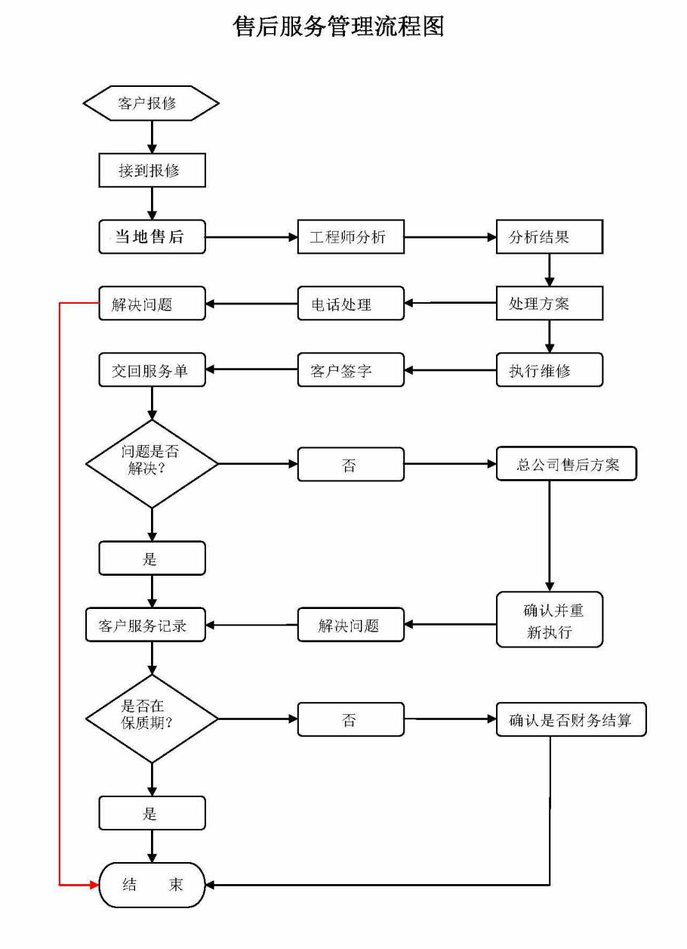
质保期服务是售后最重要的环节。质保期服务已经成为了企业保持或扩大市场份额的要件。质保期服务的优劣能影响消费者的满意程度。优质的质保期服务可以算是品牌经济的产物，在市场激烈竞争的今天，随着消费者维权意识的提高和消费观念的变化，消费者们不再只关注产品本身，在同类产品的质量与性能都相似的情况下，更愿意选择这些拥有优质质保期服务的公司。客观地讲，优质的质保期服务是品牌经济的产物，名牌产品的质保期服务往往优于杂牌产品。
为了更好地服务于广大用户，我公司提供质保期内、质保期外的技术支持、包退维护和技术培训做出如下的规划和承诺：
质量性能
我公司产品种类、品牌、质量标准或服务的资格均得到有关行政主管部门的许可。所提供的货物均通过国家有关质检部门的质量检验。
质保期服务保证
质保期内出现非外为因素的自身问题，我公司负责免费包退、更换。
坚持质量第一、用户至上的原则，随时听从用户的召唤，接到甲方通知后1小时更换、维护。
对产品实行二包，在二包期内，如出现由产品制造质量引起的问题负责包换、包退；对由于其它原因造成的问题，我方积极协助用户解决问题，以保证产品及时使用，把问题损失降低到最低程度。
本公司有健全的产品质保期技术服务体系，在产品质保期服务上有严格的措施和雄厚的技术力量，能保证产品到哪里，服务队伍就到哪里。以最大可能的满足用户对产品技术服务方面的各种要求。而且我公司还在全省各地建立了强大的销售网络，这不仅仅包括向用户提供先进的设计方案、优质的产品及优惠的价格，更需要的是提供良好的技术支持和质保期服务。在未获悉用户的需求和满意之前，我们的工作就不会出现任何停歇。
服务响应时间
在免费质保期内，提供7*24小时不间断的支持响应，接到用户通知后，接到通知2小时内响应，规定时间内到达采购人指定地点，最短时间内解决问题；如不能及时排除故障，要求为用户提供备用产品以确保正常使用。
我公司自成立以来，一直重视市场的售前、售中、售后服务，始终本着"一切为了用户、用户至上"一贯的服务宗旨，在全国同行业中率先开通推出"免费售后服务热线"。科学的管理模式、专业的服务队伍、完善的服务网络和亲情的服务理念得到了全新的体现。开展体现公司真情的优质服务，每一项服务都以用户为目标和出发点；敬业的服务队伍遍布全国的每个角落。
修复时间
我公司明确就所提供的物资必须在2小时内响应，12小时到达现场的售后服务，24小时内售后完毕。

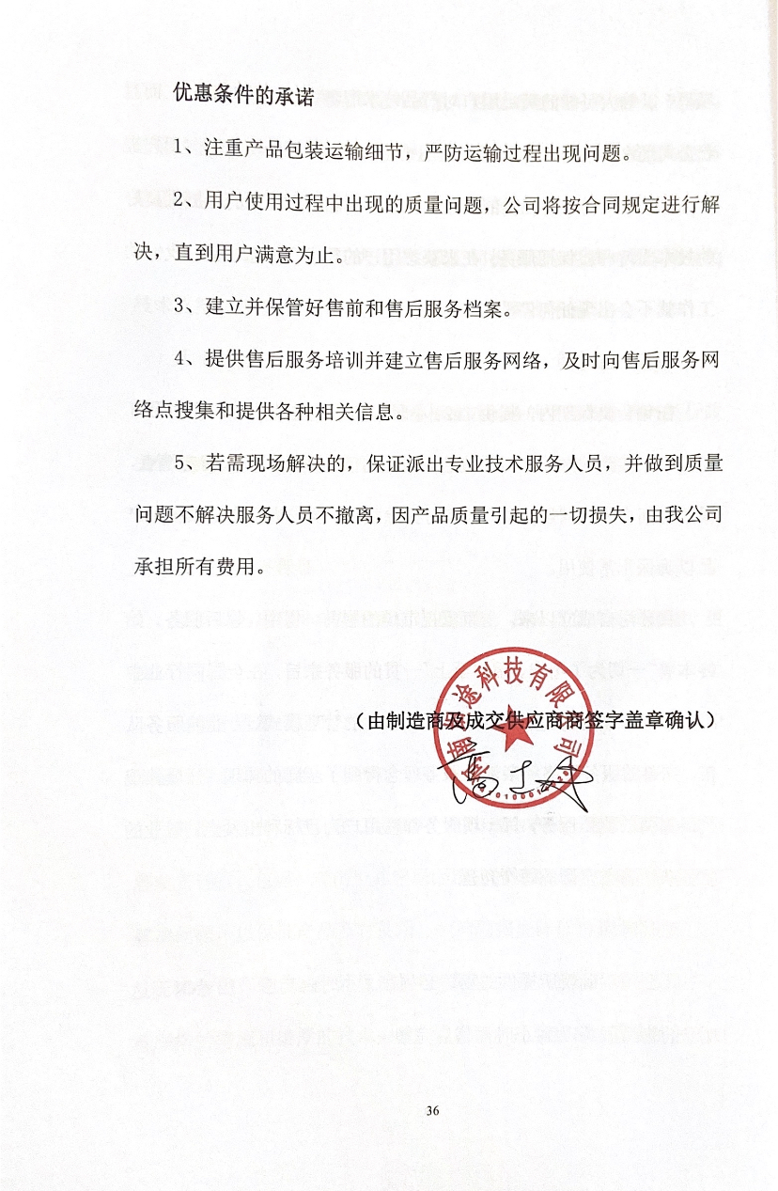
附件4：
郑州大学仪器设备初步验收单
No. 2021年12月2日
使用单位 |  | 郑州大学 |  |  | 使用人 | 郑州大学体育学院（校本部）本科教学实验室 |  | 合同编号 |  |  |  |  | 豫财竞谈-2021-86
供货商 |  | 河南坦途科技有限公司 |  |  |  |  |  |  | 合同总金额 |  |  |  | ￥998600.00 元
设备明细（品名、型号、规格、生产厂家、数量、金额等，不够可另附表）
序号 | 品名 |  |  | 技术参数  （规格型号） |  |  | 生产厂家（产地） |  |  | 数量 |  | 单位 |  | 金额
1 | 仰卧起坐测试仪 |  |  | 泰美泉5100-YW |  |  | 北京泰美泉科技有限公司 |  |  | 1台 |  | 11900 |  | 11900
2 | 电子握力计/握力测试仪/普及型握力器 |  |  | 泰美泉5100-WL |  |  | 北京泰美泉科技有限公司 |  |  | 5件 |  | 2649 |  | 13245
3 | 台阶测试仪 |  |  | 泰美泉5100-TJ |  |  | 北京泰美泉科技有限公司 |  |  | 1套 |  | 15900 |  | 15900
4 | 坐位体前屈测试器 |  |  | 泰美泉5100-ZW |  |  | 北京泰美泉科技有限公司 |  |  | 1套 |  | 5750 |  | 5750
5 | 脂肪卡尺 |  |  | 泰美泉5100-KC |  |  | 北京泰美泉科技有限公司 |  |  | 5件 |  | 320 |  | 1600
6 | 亮点闪烁仪_闪烁仪_闪光融合频率计 |  |  | 泰美泉5100-SG |  |  | 北京泰美泉科技有限公司 |  |  | 1台 |  | 2500 |  | 2500
7 | 电子摸高器室内摸高器 |  |  | 泰美泉5100-MG |  |  | 北京泰美泉科技有限公司 |  |  | 1套 |  | 13500 |  | 13500
8 | 便携式超声治疗仪 |  |  | 西贝Sonopuls 190 |  |  | 上海西贝电子科技发展有限公司 |  |  | 1台 |  | 50000 |  | 50000
9 | 电动手法治疗床 |  |  | 健衡T-ddsfzlc |  |  | 郑州健衡医疗技术有限公司 |  |  | 1台 |  | 20000 |  | 20000
10 | 三角训练机 |  |  | 好家庭003025BP |  |  | 深圳市好家庭实业有限公司 |  |  | 1台 |  | 175000 |  | 175000
11 | 空气压缩机 |  |  | 好家庭302513K |  |  | 深圳市好家庭实业有限公司 |  |  | 1台 |  | 48000 |  | 48000
12 | 赛乐棒（专业版） |  |  | 健衡JH100S |  |  | 郑州健衡医疗技术有限公司 |  |  | 2套 |  | 3600 |  | 7200
13 | 便携式运动心肺功能评价系统 |  |  | 伟亚安Oxycon Mobile |  |  | 伟亚安医疗器械（上海）有限公司 |  |  | 1台 |  | 390000 |  | 390000
14 | 无氧功率车 |  |  | 伟亚Peak  Bike |  |  | 伟亚安医疗器械（上海）有限公司 |  |  | 1台 |  | 110000 |  | 110000
15 | 血压计 |  |  | 正华ZH-20 |  |  | 安徽正华生物仪器设备有限公司 |  |  | 2台 |  | 490 |  | 980
16 | 实验动物跑台（大鼠） |  |  | 正华ZH-PT/5s |  |  | 安徽正华生物仪器设备有限公司 |  |  | 1台 |  | 39500 |  | 39500
17 | 实验动物跑台（小鼠） |  |  | 正华ZH-PT/5s |  |  | 安徽正华生物仪器设备有限公司 |  |  | 1台 |  | 39500 |  | 39500
18 | 电泳仪 |  |  | 正华ZH-326 |  |  | 安徽正华生物仪器设备有限公司 |  |  | 2台 |  | 10000 |  | 20000
19 | 电泳槽 |  |  | 正华ZH-225 |  |  | 安徽正华生物仪器设备有限公司 |  |  | 2台 |  | 200 |  | 400
20 | 动觉感受性测量仪 |  |  | 正华ZH-652 |  |  | 安徽正华生物仪器设备有限公司 |  |  | 1台 |  | 10000 |  | 10000
21 | 深度知觉仪 |  |  | 正华ZH-35 |  |  | 安徽正华生物仪器设备有限公司 |  |  | 1台 |  | 5000 |  | 5000
22 | 镜面仪 |  |  | 正华ZH-165 |  |  | 安徽正华生物仪器设备有限公司 |  |  | 1台 |  | 2000 |  | 2000
23 | 细胞超微立体结构模型 |  |  | 正华ZH-733 |  |  | 安徽正华生物仪器设备有限公司 |  |  | 1台 |  | 5000 |  | 5000
24 | 双肩肋木架 |  |  | 健衡JH16LM |  |  | 郑州健衡医疗技术有限公司 |  |  | 1台 |  | 4900 |  | 4900
25 | 脊柱侧弯训练棒 |  |  | 健衡JH35JC |  |  | 郑州健衡医疗技术有限公司 |  |  | 2套 |  | 130 |  | 260
26 | 弹力带 |  |  | 健衡JH39T |  |  | 郑州健衡医疗技术有限公司 |  |  | 5套 |  | 168 |  | 840
27 | 瑜伽砖 |  |  | 健衡JH52Y |  |  | 郑州健衡医疗技术有限公司 |  |  | 5个 |  | 35 |  | 175
28 | 梯子矫正镜 |  |  | 健衡JH112T |  |  | 郑州健衡医疗技术有限公司 |  |  | 2面 |  | 500 |  | 1000
29 | 脊柱侧弯专用量表 |  |  | 健衡JH50J |  |  | 郑州健衡医疗技术有限公司 |  |  | 2个 |  | 180 |  | 360
30 | 训练垫子 |  |  | 健衡JH32DZ |  |  | 郑州健衡医疗技术有限公司 |  |  | 25张 |  | 130 |  | 3250
31 | 充气训练球 |  |  | 健衡JH12C |  |  | 郑州健衡医疗技术有限公司 |  |  | 5个 |  | 168 |  | 840
实 物 验 收 情 况 | 外观质量（有无残损，程度如何）。
实 物 验 收 情 况 | 清点数量（主机、配件、型号、规格、产地是否与招投标文件、合同、发票、装箱单的数量相同，若有出入，说明缺件名称、规格、数量、金额）。
实 物 验 收 情 况 | 仪器设备安装调试及使用人员培训情况（是否完成整套设备安装、有无安装缺陷，使用人员是否经过培训）。
技术验收情况 | 依据合同约定技术条款逐一测定设备的性能和各项技术指标，所测结果是否与合同约定技术条款规定的一样，性能是否稳定，配件是否齐全，是否有安全隐患，具体说明。
初步验收情况 | □通过验收 □整改后再组织验收  □不通过验收 索赔要求 □其他结论
验收小组  成员签字 |  |  |  |  |  |  | 供货商  授权代表签字

附件5：
成交通知书
